1.0 HSE基础知识

1.1安全事故带来的思考
在谈安全管理之前，我们先来看两个真实的事故。
- 事故一：
事故经过：
原因分析：
事后对策：
- 事故二：
事故经过：
原因分析：
事后对策：
以上两个事例，从“发生—急救—分析—反省—对策”的一系列处理程序和方法来看，似乎都十分正确而且严密。但是，我们现在来考虑一个问题，我们为什么总是被动地处理安全事故，而不是在事先就做好有效的预防呢？
安全管理其实是一种真正的事故“0”化管理，与当今一些所企业推导“6Sigma”以及“零”缺陷管理，有着一致的目标和思想。

1.2安全事故给企业和员工带来了什么？
我们再看下一个问题：安全事故给企业和员工带来了什么？
安全事故带给企业的是：费用的增加，如赔偿费用，医疗费用，产生的误工费用，看护费用，不良再加工和废品损失，设备损失，交货期的延误，生产的中断以及政府部门的勒令停产损失等等。
在大多数现代化的企业里，都十分重视追求Costdown，并且竭尽全力杜绝浪费的发生。这就更加显示出通过安全生产管理有效避免事故发生重要的地位和价值来。
事故给员工带来的是什么呢？
安全事故带给员工的是：身体和身心的伤害、时间的损失、学习的损失、有时还伴随着纪律的处分，甚至付出生命的代价。
任何一起事故对企业都是一种不可挽回的损失，对员工的家庭、个人更是造成无法弥补的伤痛。安全管理人员作为企业的“保护神”，在创造和维持一个安全的工作场所中扮演至关重要的角色。
现在我给大家讲一个小故事，故事的名字叫：“五官争功”。
企业里，一般都会有销售、品质管理、研发、财务，当然还有我们安全管理这样一些部门。年终总结评比，评选先进部门，CEO“脑袋”让各部门发扬表扬与自我表扬的精神，推荐自己或者推荐别人。
销售部经理“嘴巴”说，销路是他们打开的，效益好他们功劳最大；
品管部门经理“眼睛”说，销得好是因为质量好，质量好品管部功劳跑不了；
研发部门经理“耳朵”说，产品好是因为设计好，没有研发部门哪来的设计好；
财务部门经理“鼻子”说，效益好是因为成本控制好，财务人员心没少操……
各个部门都加入了这个争功的大合唱，这时候只有负责生命健康的安全部门经理没话说，他觉得好像这一年除了花钱没别的成果。
这个时候最高首长终于说话了：你们鼻子、嘴巴、眼睛、耳朵“五官争功”，都觉得自己重要。确实都很重要，可是你们知道谁最重要吗？命最重要，命都没了“五官”再重要，也都不需要了。
由此我们可以看出，只有安全才能带给企业生存发展的机会；只有安全才能让企业员工平安幸福。

1.3企业意外事故的高昂成本
好，现在我们对企业从事安全生产的重要性再做进一步的了解。看一看，企业发生意外事故后，究竟将会为此付出多大的代价？
我们一般会认为，出了事故，作为企业就是无非是承担医药费、误工费、赔偿伤亡者的损失等等，整个事故的损失好像仅此而已。其实不然，那些从事安全管理工作的业内人士却不这么看，他们认为，生产意外事故的发生，会给企业带来非常高昂的经营成本。
有关的统计测算结果显示，事故后用于赔偿和花费的医疗费用等直接经济损失，只不过占事故总经济损失的1/5，甚至更少。我们可以用“冰山图”来举一个例子，请看（图1-1）。图中的直接损失指因事故造成人身伤亡及善后处理支出的费用和毁坏财产的价值。间接损失指因事故导致产值减少、资源破坏和受事故影响而造成其它损失的价值。
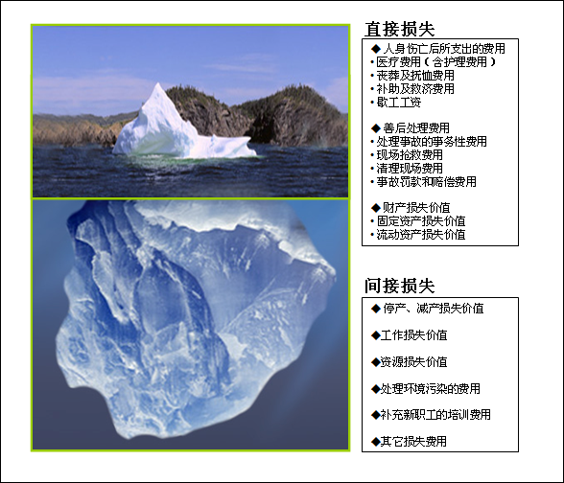
（图1-1）企业事故损失冰山图
举一个我身边的例子：
03年初，我在一家外企从事生产安全管理工作。当时这家企业还处于初期的厂房建设的阶段，有很多的设备设施不完善。维修班接到工作任务，需要在厂房内的一处闲置区的吊顶夹层上安装照明电路。于是，维修班组工周师傅（35岁）等3人携带工具和两捆电线，利用人字梯从检修口进入夹层内准备工作。刚开始还比较顺利，3名维修工各自敷设线路没有发生什么问题，可是时隔不久，正当3个人准备收拾工具准备离开一个作业点到另一处时，事故发生了。因为闲置区的吊顶是临时安装的，龙骨和吊筋的承重能力都不是很强，无法支持3个的重量，结果周师傅连同另外两名维修工从3米高的吊顶上重重的摔了下来，底下是坚硬的水泥地面。
事故发生后，企业领导赶紧安排车辆将3名受伤员工送往医院抢救治疗。其中，周师傅受伤最为严重，除了肘部和手臂有粉碎骨折外，盆骨、跨骨也有多处骨折。经过6个多月的往院治疗和出院后的家中休养才得到基本的康复，事后经劳动保障局工伤鉴定为6级伤残。现在，周师傅提出辞职，为此企业依照法规标准，周师傅获得一次性工伤离职赔偿16万元人民币。加上之前在医疗、伤残补助等方面的开销，这家企业因事故造成的直接经济损失就达到20多万元。那么如何用直接损失和间接损失1/5的公式换算，请大家再看看，在一起安全事故中，企业的实际损失将会是多少？
企业里，像这样的事故案例还有很多。这就是在考验我们企业的经营决策者，怎样去理解和把握企业安全和生产效益的之间的关系。
再来跟大家讲一个事故：
东南亚一带，有一种捕捉猴子的方法非常有趣。当地人用一个木箱子，将一些美味的水果放在里面，箱子上开了一个小洞，大小刚好够猴子的手伸进去。如果猴子抓了水果，手就抽不出来。除非它把手中的水果丢下。但大多数的猴子都不愿把手中的东西放掉，以致当猎人来的时候，不需要费什么力气，就可以轻易地捉住它们。
这个事故喻意十分的深刻，它隐含了一个什么样的道理？
我们的企业，在生产经营过程中，是不是往往为了那么一点点利益的追求，就不经意间选择了牺牲最为宝贵的生命安全做为代价。猴子的确算不上高明，被活捉之后的下场可想而知。但是为什么发生猴子身上的教训，却一而再，再而三的发生在我们人类的身上。

1.4安全事故对员工身体和家庭的伤害
企业员工最大的幸福是什么？企业员工最根本的利益是什么？这两个问题有一个共同的答案，就是：生命安全与身体健康。
听过这样一个真实的事故：
一个20来岁的小青年，因为急于下班后赶到江边码头去接从老家来的未婚妻，放松了对危险的警惕，在给加油站一只开裂的老油罐进行补焊时，引发了火灾事故，并且遭受伤害。有关人员对事故现场进行了勘察，分析事故的原因是：当时老油罐里的汽油虽然已经抽空，但残留的可燃气体浓度仍然超标，遇到明火后就迅速燃烧起来。非常简单的事故原因，但却造成了非常严重的后果，小青年被鉴定为二度烧伤，因为工作前没有进行气体检测，没有穿焊工工作服，没有穿工作鞋，烧伤面积达28%。其实，事后想来，当时完全可以采取灌水的办法来处理，可是加油站的队长疏忽了，大意了，一时的大意造成一个20多岁小青年一生的不幸。
半年过去了，小青年出院后，落下一些后遗症，疤痕累累暂且不说，特别是不能出汗，很痛苦。但更痛苦的是那个淳朴的女孩抛弃了这位小青年，并且在歌舞厅做起了“三陪”，收入相当可观。当有人问女孩：这样做是否太残忍的时候。女孩却自怜的睁着美丽的大眼睛说：“让我跟一个丑八怪过一辈子，不是更残忍吗？”。
目瞪口呆、扼腕叹息。
1954年，美国心理和行为科学家马斯洛出了一本书，名字叫《激励和人》。在书中，他提出了人的5种需要层次论，请看（图1-2）。他认为，人的需要是多方面的，但主要可以归为五大类，由低到高分为5个层次。人的需要是依次要求，依次满足并且依次上升的。
当人的最基本的生理需要得到满足后，第二层次的安全需要就会出现，并要求得到满足。以此类推，按先后顺序发展。安全健康是基础，人们只有在这个基础上才能谈论幸福。一个人只有身心健康，才能为企业创造价值，才能获得经济来源，从而才能安身立命、才能赡养老人、养育子女，才能追求更加丰富多彩的精神和物质生活。对于一名员工来讲，没有了安全，没有了健康的身体，往往就失去了家庭的幸福、人生理想，甚至生存的意义。
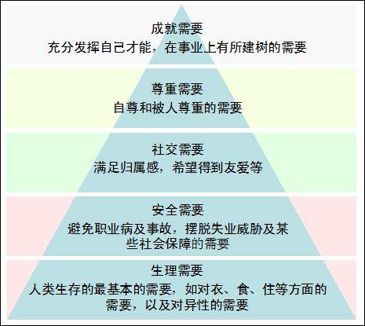
（图1-2）马斯洛人的需要层次

“6 Sigma”： “6σ”、“Six Sigma ”， 一百万个机会中有3.4个出错的机会，即合格率是99.99966％ ，“（3.4 ppm）百万个产品的不良品率为3.4”

